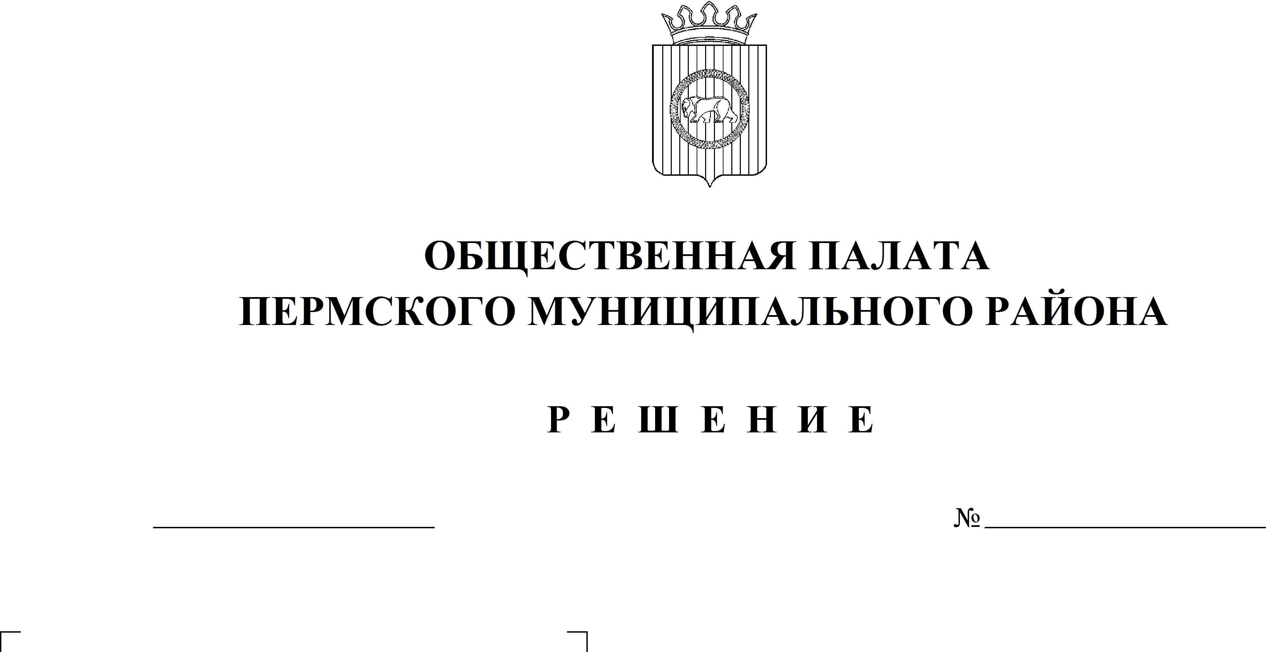

30
20.08.2021

О внесении изменений в решение
Общественной палаты Пермского
муниципального от 28.06.2021 № 27
«О проведении районной конференции
по избранию членов Общественной
палаты Пермского муниципального
района четвертого созыва»

В соответствии с разделом 9 Положения об Общественной палате Пермского муниципального района, утвержденного решением Земского Собрания Пермского муниципального района от 29.01.2015 № 39
Общественная палата РЕШАЕТ:
1. Внести в решение Общественной палаты Пермского муниципального района от 28.06.2021 №27 «О проведении районной конференции по избранию членов Общественной палаты Пермского муниципального района четвертого созыва» следующее изменение:
1.1. Пункт 2 изложить в следующей редакции:
«2. Назначить датой проведения районной конференции по избранию членов Общественной палаты Пермского муниципального района четвертого созыва 01 октября 2021 года.».
2. Опубликовать в средствах массовой информации объявление о формировании четвертого созыва Общественной палаты Пермского муниципального района.
3. Настоящее решение вступает в силу со дня его подписания.

И.п. председателя
Общественной палаты В. Г. Гагарин

